Revogada pela LC nº 134/2011

LEI COMPLEMENTAR Nº. 097/2009, DE 05 DE JANEIRO DE 2009.

SÚMULA: ALTERA ANEXOS I e II DA LEI COMPLEMENTAR 022/2005 E ANEXO III DA LEI COMPLEMENTAR 011/2003, E DÁ OUTRAS PROVIDÊNCIAS.

O SENHOR CLOMIR BEDIN, PREFEITO MUNICIPAL DE SORRISO, ESTADO DE MATO GROSSO, NO USO DE SUAS ATRIBUIÇÕES LEGAIS, FAZ SABER QUE A CÂMARA MUNICIPAL DE VEREADORES APROVOU E ELE SANCIONA A SEGUINTE LEI COMPLEMENTAR:

Art. 1º - Ficam alterados os anexos I e II da Lei Complementar 022/2005, e anexo III da Lei Complementar 011/2003.

Art. 2º - As alterações referidas no artigo anterior constam dos anexos, cujas cópias passam a fazer parte integrante da presente Lei.

Art. 3º - Esta Lei entrará em vigor na data de sua publicação, surtindo efeitos financeiros retroativos a 01 de janeiro de 2009, revogadas as disposições em contrário em especial a Lei Complementar 028/2005 e Lei Complementar 080/2008.

GABINETE DO PREFEITO MUNICIPAL DE SORRISO, ESTADO DE MATO GROSSO, EM 05 DE JANEIRO DE 2009.

CLOMIR BEDIN
Prefeito Municipal

WANDERLEY PAULO DA SILVA
Vice – Prefeito
NEREU BRESOLIN
VALDECIR DE LIMA COSTA
ARI GENÉSIO LAFIN
VIVYANE MARIA CENI
ARY SOARES DE SOUZA JÚNIOR
EDNILSON DE LIMA OLIVEIRA
ELIDIO FARINA
NADIR SUCOLOTTI
SADI BORTOLOTTI
CLÁUDIO JOSÉ ZANCANARO
SANTINHO AGOSTINHO SALERNO
AVANICE LOURENÇO ZANATTA

REGISTRE-SE. PUBLIQUE-SE. CUMPRA-SE.

NEREU BRESOLIN
Secretário de Administração

Anexos I e II alterados pelas Leis Complementares nºs 099/2009 e 109/2009.
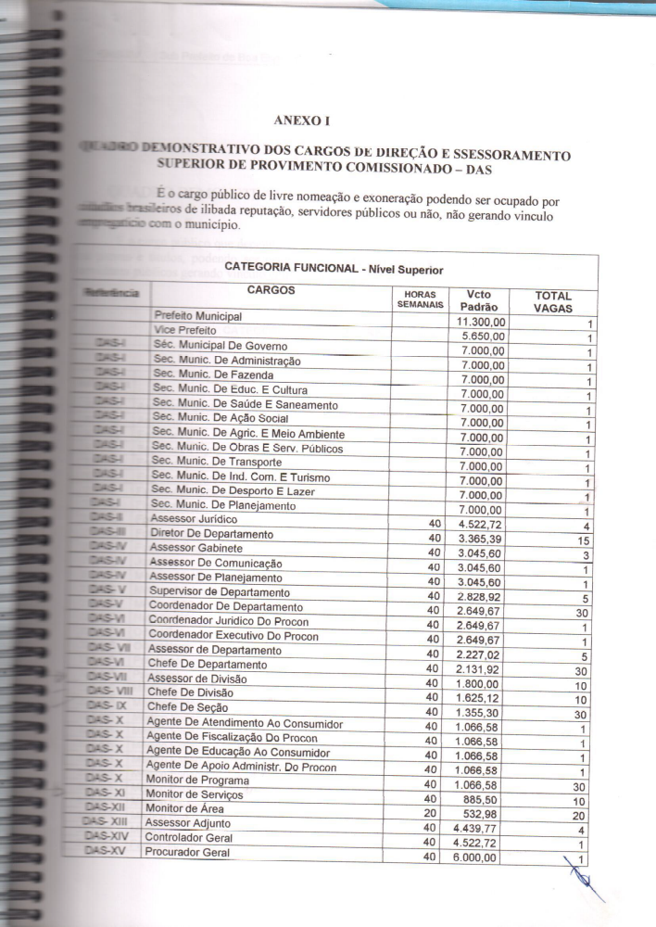

Anexos I e II alterados pelas Leis Complementares nºs 099/2009 e 109/2009.

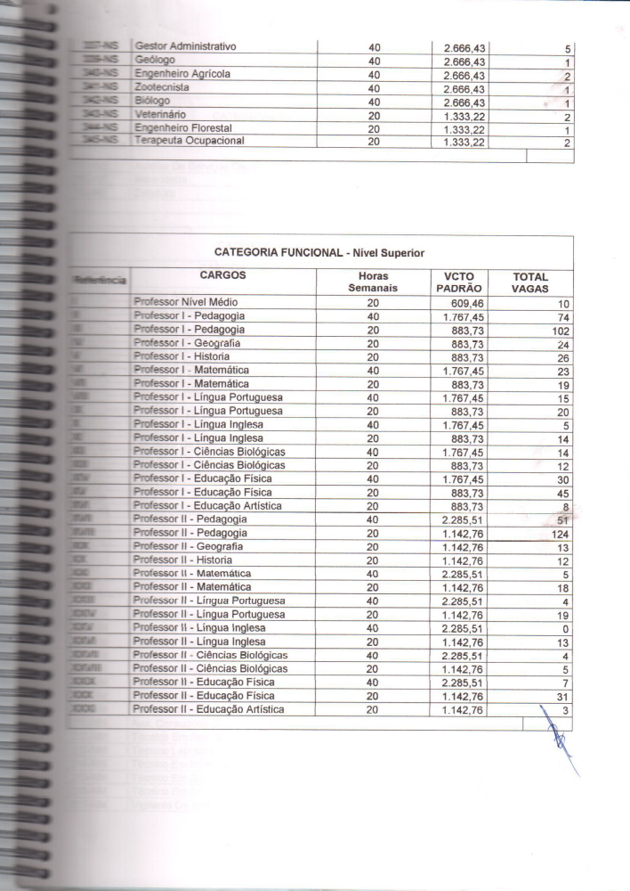
Anexos I e II alterados pelas Leis Complementares nºs 099/2009 e 109/2009.
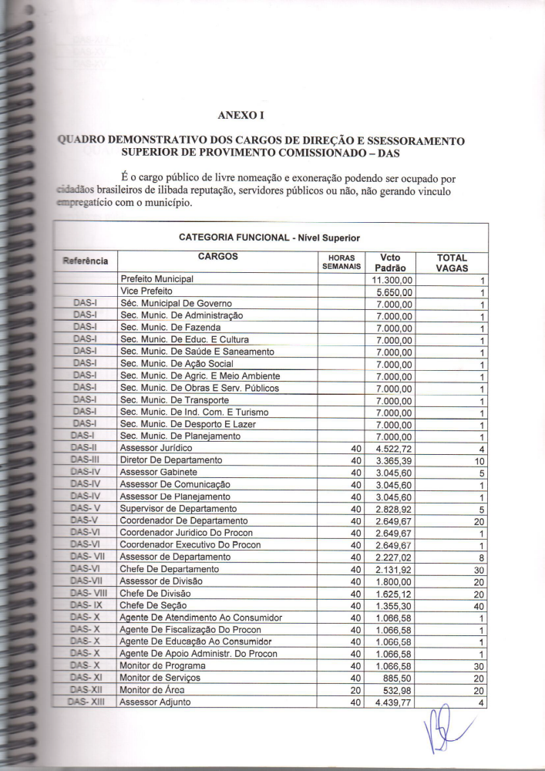

Anexos I e II alterados pelas Leis Complementares nºs 099/2009 e 109/2009.
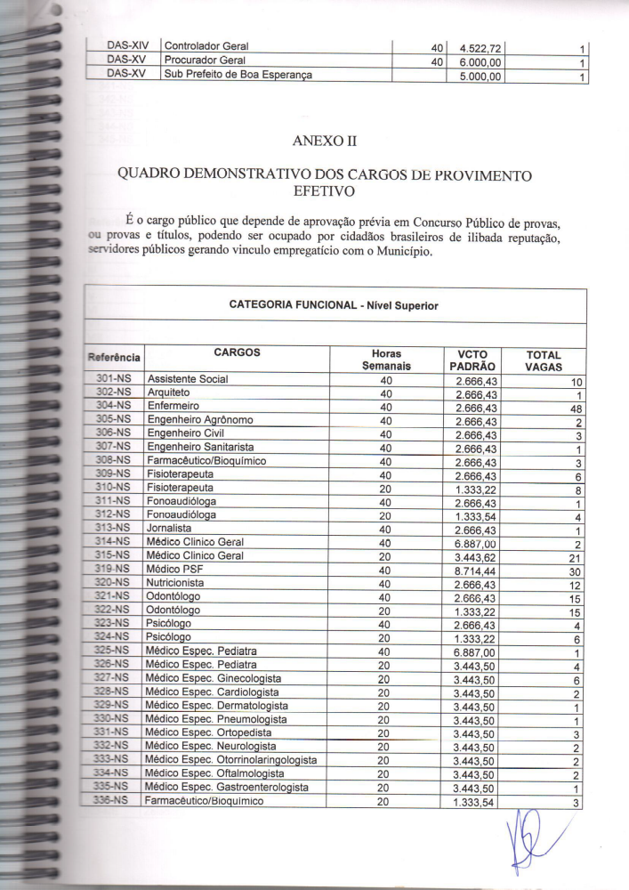

Anexos I e II alterados pelas Leis Complementares nºs 099/2009 e 109/2009.
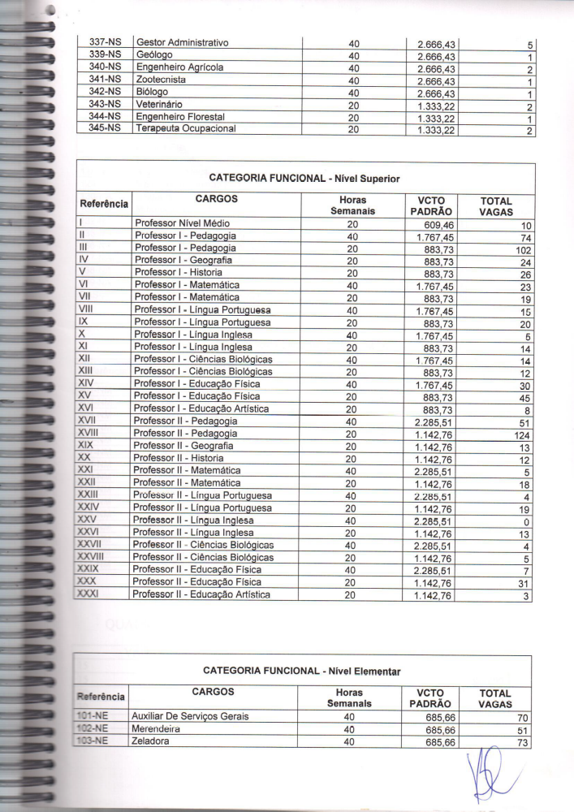

Anexos I e II – (Redação dada pela Lei Complementar nº 109, de 2009).
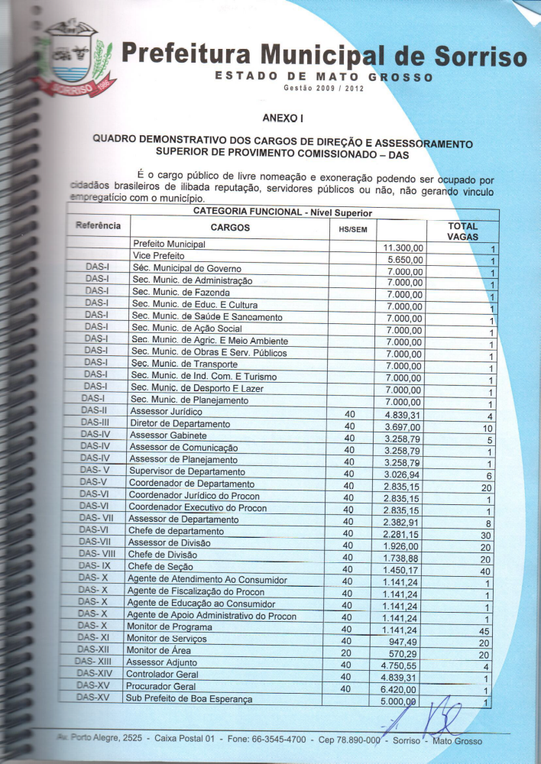
Anexos I e II – (Redação dada pela Lei Complementar nº 109, de 2009).
Anexos I e II – (Redação dada pela Lei Complementar nº 109, de 2009).
Anexos I e II – (Redação dada pela Lei Complementar nº 109, de 2009).
Anexos I e II – (Redação dada pela Lei Complementar nº 109, de 2009).
Anexos I e II – (Redação dada pela Lei Complementar nº 109, de 2009).

Redação dada pela Lei Complementar nº 99, de 2009.

